Ростовская область, Зимовниковский район, п.Зимовники
Муниципальное бюджетное общеобразовательное учреждение
Зимовниковская средняя общеобразовательная школа №10

Номинация
" Методические разработки в области инклюзивного образования"

"Край Донской - жемчужина России"

Выполнил: педагог-библиотекарь
Ковалева Ольга Викторовна

Пояснительная записка
Одной из приоритетных задач обучения детей с ограниченными возможностями здоровья является создание условий для успешной социализации. Реализация данной задачи невозможна без использования системы внеурочных занятий. Внеурочная деятельность обучающихся - понятие, объединяющее все виды деятельности школьников (кроме учебной), в которых возможно и целесообразно решение задач их воспитания и социализации.
Цель внеурочной деятельности: создание условий для проявления и развития ребенком своих интересов на основе свободного выбора, постижения духовно-нравственных ценностей и культурных традиций.
Внеурочная деятельность является одним из основных организационных механизмов реализации программы ОУ, это обеспечивает учёт индивидуальных особенностей и потребностей обучающихся. Она определяет состав и структуру направлений, формы организации, объём для каждого обучающегося или группы обучающихся.
Важно иметь в виду, что внеурочная деятельность — это отнюдь не механическая добавка к основному общему образованию, призванная компенсировать недостатки работы с отстающими детьми. Школа после уроков должна способствовать проявлению и раскрытию каждым ребёнком своих интересов, своих увлечений, своего «я». Это даст возможность превратить внеурочную деятельность в полноценное пространство воспитания и образования.
Участие детей с ОВЗ во внеурочной деятельности положительно влияет на развитие и формирование универсальных учебных действий . Прежде всего, это касается таких как коммуникативные и регулятивные. Формирование коммуникативных универсальных учебных действий позволяет ребенку с ОВЗ развивать социальную компетентность, формировать продуктивные формы взаимодействия с социумом путем учета позиции других людей, партнера по общению или деятельности; умения слушать и вступать в диалог, участвовать в коллективном обсуждении проблем, успешно интегрироваться в группу сверстников и строить продуктивное взаимодействие и сотрудничество с субъектами общения. Формирование регулятивных учебных действий обеспечивают ребенку с ОВЗ развитие произвольного поведения, направленного на организацию своей учебной деятельности.
Таким образом, внеурочная деятельность детей с ОВЗ должна быть направлена на развитие индивидуальности, личной культуры, коммуникативных способностей, формирование социальной компетенции, адаптацию в обществе.
Воспитание патриотических чувств у детей школьного возраста – одна из задач нравственного воспитания, включающая в себя воспитание любви к близким людям, к родному дому, к родной улице, к родному городу и родной стране. В чем проявляются патриотические чувства у детей школьного возраста? Надо помнить, что школьник воспринимает окружающую его действительность эмоционально, поэтому патриотические чувства к родному городу, краю у него проявляются в чувстве восхищения своим городом, краем.
Воспитание патриотизма невозможно также без формирования чувства привязанности к месту рождения и жительства, определенному кругу людей, к местным достопримечательностям. Чтобы у обучающихся сформировалось чувство любви к родному городу (краю), необходимо: воспитывать положительное отношение к тем местам, где он родился и живет, развивать умение видеть и понимать красоту окружающей жизни, желание узнать больше об особенностях родного края, людях-первооткрывателях, культуре, истории и окружающей природы.
Поэтому очень важной работай, является патриотическое воспитание к своей малой Родине. И много внеурочных занятий посвящены этой теме. Одно из них я предлагаю вам.

"Край Донской - жемчужина России"
Предварительная работа:

- беседы, мини-презентации, показы фрагментов фильмов о традициях казаков;
- выставки по ознакомлению с животным и растительным миром Донского края;
- ознакомление с символикой страны, области;
- беседа о том, как жили казаки в старину. Рассматривание картин, рисунков, иллюстраций в книгах с изображением куреней, станиц, подворий казаков.
Цель: развитие речи посредством формирования познавательного интереса к истории Донского края.
Задачи:
Образовательные:
Способствовать приобщению детей к истории и культуре Донского казачества.
Развивающие:
Развивать познавательный интерес к истории своего народа; к его культуре и традициям.
Речевые:
- Развивать связную речь.
- Развивать речемыслительную память.
- Способствовать обогащению словарного запаса детей региональным материалом.
Воспитательные:
Воспитывать патриотические чувства, любовь к родному краю, Родине, чувство гордости за свой край.
Воспитывать уважение, бережное отношение к обычаям, традициям казаков.

Ход занятия:
Ребята, у меня в руках самое дорогое, что может быть у человека. Издавна на Руси так велось, что уезжая из родного дома, человек брал с собой частицу своей Родины хранил эту частичку у самого сердца в небольшом расшитом мешочке – кисете.
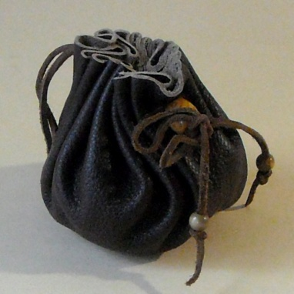 ( дети берут в руки)
Считалось, что это помогало в трудные минуты, приносило силы.
- Как вы думаете, что ценное находится в моем кисете? (земля)
- Это не просто земля – это наша родная земля.
На свете есть у каждого, наверно, любимый уголок земли!
Где жили наши деды, где совершали подвиги они.
Здесь дышится намного легче и свободней,
Любимый наш ты - край!
Казачий край, ты край раздольный!
Гордимся мы тобой!

- А кто знает, как называется земля, на которой мы живем? (Донская земля)
- Почему возникло такое название? (Потому что в нашей области протекает река Дон) - Могучая река Дон украшает наш Донской край! А какие еще названия реки Дон вы слышали? (Дон – батюшка, Дон – кормилец, Дон – богатырь, Тихий Дон).

- Как называется главный город в нашей области, который находится на берегу реки Дон? (Ростов-на-Дону)
- Да. Название главного города нашей области тесно связано с названием реки Дон.
- Ребята, вы уже знаете, что в Ростовской области есть свой флаг.
Я предлагаю вам найти флаг Ростовской области.
Игра «Найди флаг »

2
11
Ответ 1
3
- А как называли людей, которые селились на Дону? (казаки) Показ картинки казачки, казака.
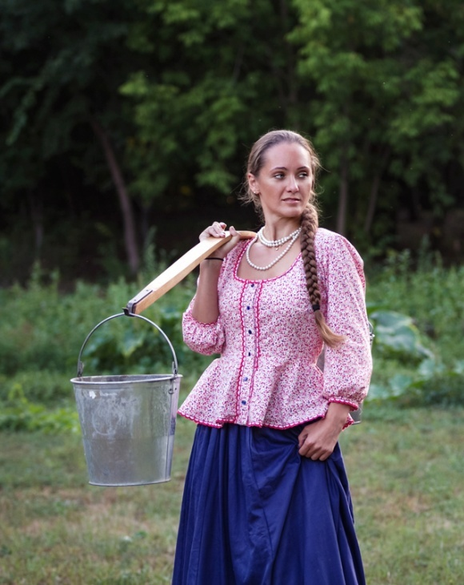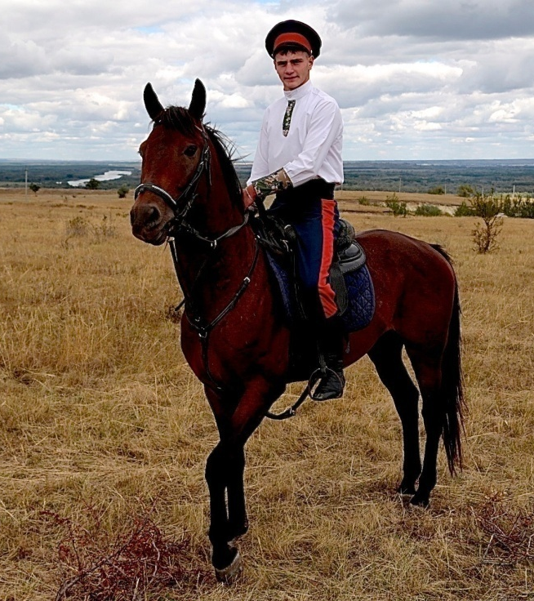

Что означает слово «казаки»?Вам помогут буквы напечатанные на листах, вам надо собрать слово (вольные).

- А как называли свои дом казаки?( дети рассматривают картинки и выбирают ответ)

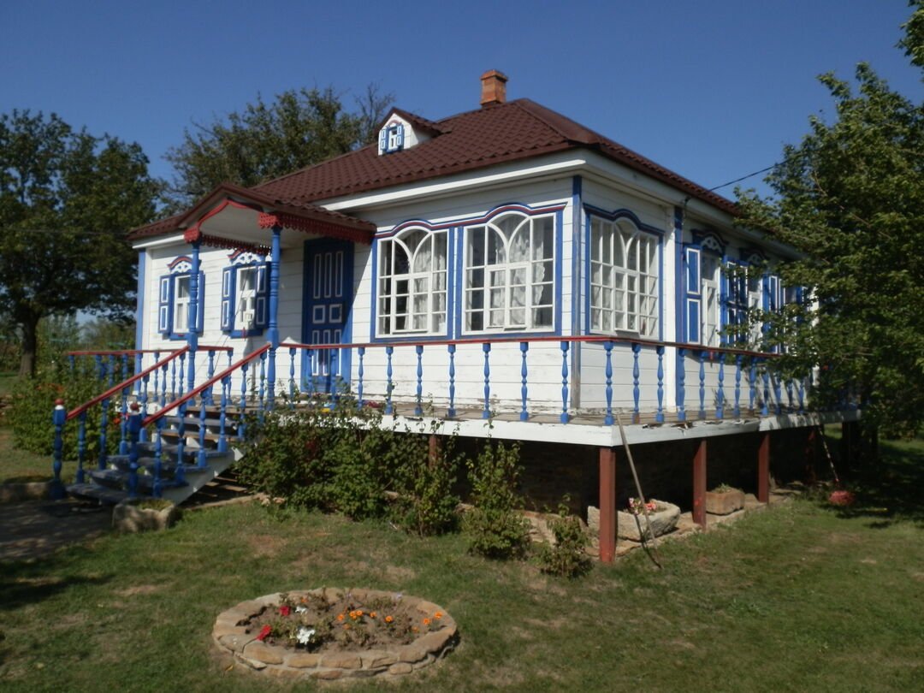
Курень

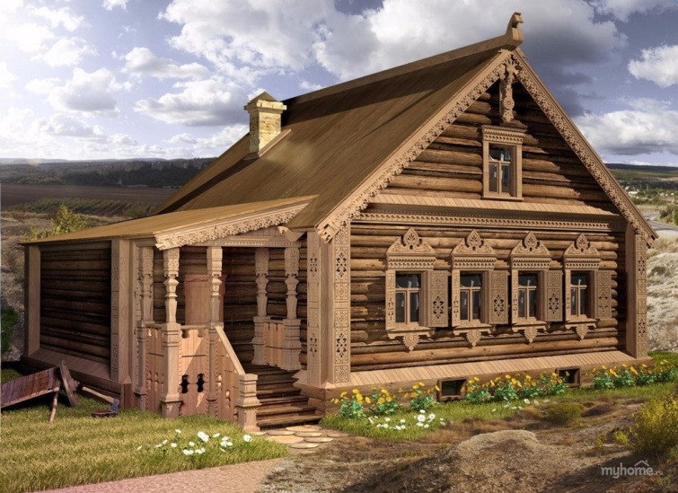 ответ: курень
Изба

Игра «Построй курень» (пазл)

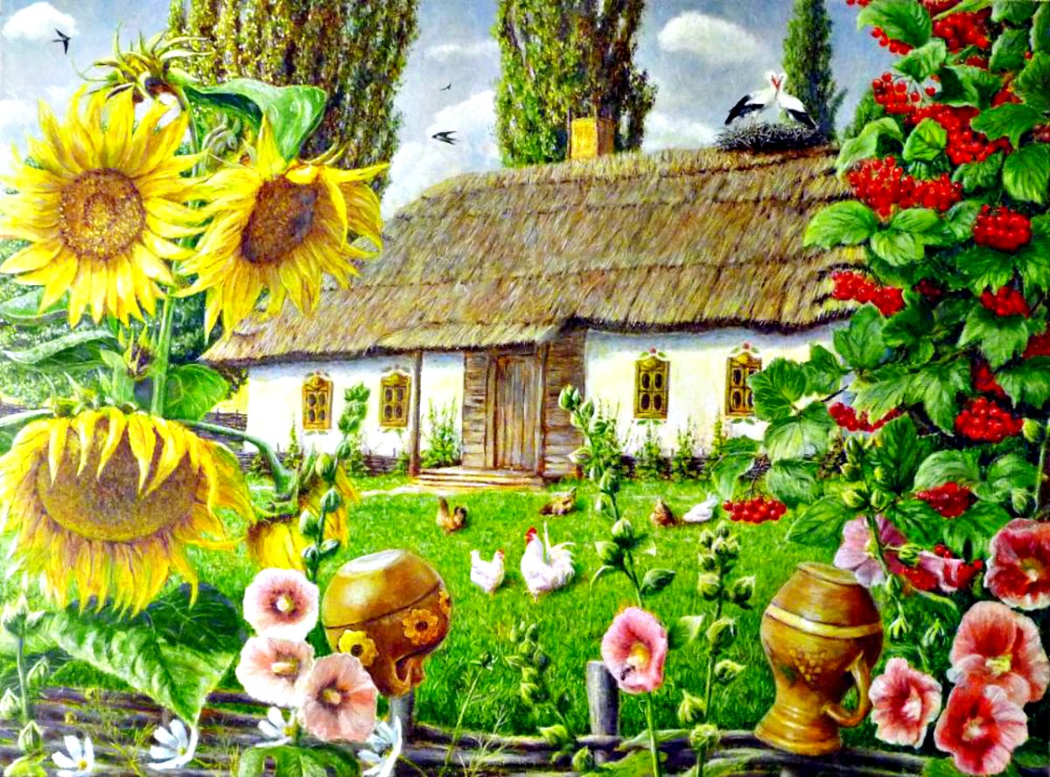

Физминутка
Я предлагаю вам прогуляться по Донской земле.
Дружно за руки возьмемся
По Донской земле пройдемся
Смотрим влево, смотрим вправо
Видим нашу степь без края
Березка стройная стоит
На ветру качается
Ты мой друг и я твой друг
Пусть дружба не кончается!

В степи казак мог собрать целую аптеку из трав. Какие степные растения вам известны? (чебрец, ковыль, душица, одуванчики, васильки и т. д.)

Я предлагаю определить где полынь, а где чабрец?
- Я предлагаю провести эксперимент «Как пахнет полынь?» (веточки сухой полыни дети растирают в ладошках).
Полынь и чабрец заваривали в чай, лечили простуду, бессонницу, заживляли раны. Отвар полыни успокаивает и обезболивает. С уважением относились казаки и к подсолнуху, как обрядовому растению. Этот цветок-растение сеяли в каждом дворе, ухаживали за ним: удобряли землю, поливали, обмывали листья, охраняли от ветра, птиц и животных. Не случайно все мастера по изготовлению фаянсовой посуды не могут обойти этот цветок стороной - подсолнух отражает дух донского казака: сильный, крепкий, выносливый. Как этот цветок верен солнцу, так и казак верен своей земле и дому.
Подсолнечник не зря называют солнечным цветком. Ведь самое его удивительное свойство — поворачиваться по движению солнца. Где солнышко, там и подсолнух.

Я предлагаю выполнить аппликацию Подсолнуха.

Вот и закончилось наше занятие. Скажите, пожалуйста, о чём мы с вами сегодня говорили?
О нашей Донской земле, о наших предках-казаках.

Список литературы:

1. Астапенко, М.П. История донского казачества с древнейших времён до 1920 г. М.П. Астапенко. – Ростов н/Д: ООО «Мини Тайп», 2004. 2.Водолацкий, В.П. Казачий Дон: очерки истории и культуры .В.П. Водолацкий, А.П. Скорик. – Ростов н/Д: ООО «Терра», 2005.
3. История донского казачества . А.И. Агафонов, А.В. Венков ; отв. ред. А.В. Венков. – Ростов н/Д: ООО «Терра», 2005.

